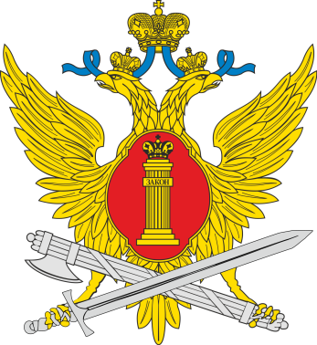
ГУФСИН России
по Красноярскому краю приглашает студентов техникума пройти отбор кандидатов на поступление на очную форму обучения в ВОУ ФСИН России, по направлениям:

- Юриспруденция
- Правоохранительная деятельность
- Экономическая безопасность
- Тыловое обеспечение
- Психология служебной деятельности
- Зоотехния
- Инфокоммуникационная безопасность телекоммуникационных систем

Срок обучения в зависимости от выбранного направления подготовки составляет 4 года или 5 лет
Зачисление на обучение осуществляется по результатам сдачи ЕГЭ или по результатам вступительных испытаний (при наличии диплома о СПО)

Преимущества обучения в институтах ФСИН России:
- бесплатное получение высшего образования
- курсанты на весь период обучения обеспечиваются денежным довольствием от 16-25 тыс.руб
- бесплатное проживание в общежитии
- бесплатное трехразовое питание
- бесплатное обмундирование (форменная одежда)
- отсрочка от прохождения службы в ВС РФ по призыву
- после окончания обучения выпускникам присваивается специальное звание «лейтенант внутренней службы»
- гарантированное трудоустройство в Красноярском крае

К/т: (8-391) 267-84-07 – Гурков Сергей Михайлович

www.24.fsin.gov.ru/vacancy

